Verordening op de heffing en de invordering van reclamebelasting 2023
De raad van de gemeente Sint-Michielsgestel;

gelezen het voorstel van burgemeester en wethouders van 15-11-2022;

gelet op artikel 227 van de Gemeentewet;

b e s l u i t :

vast te stellen de volgende verordening:

Verordening op de heffing en de invordering van reclamebelasting 2023

Artikel 1. Definities
Deze verordening verstaat onder:
- reclameobject: een openbare aankondiging in letters, symbolen of kleuren, of een combinatie daarvan, zichtbaar vanaf de openbare weg;
- onroerende zaak: de onroerende zaak, bedoeld in hoofdstuk III van de Wet waardering onroerende zaken;
- jaar: een periode van 12 kalendermaanden welke aanvangt op 1 januari.
Artikel 2. Belastbaar feit
Onder de naam ‘reclamebelasting’ wordt, binnen de gebieden zoals aangegeven in de bij deze verordening behorende bijlage 1, een directe belasting geheven ter zake van openbare aankondigingen die zichtbaar zijn vanaf de openbare weg.
Artikel 3. Belastingplicht
De reclamebelasting wordt geheven van de gebruiker van de onroerende zaak, waarop en waarbij één of meer reclameobjecten worden aangetroffen.
Artikel 4. Maatstaf van heffing en belastingtarief
De reclamebelasting wordt geheven per onroerende zaak.
De heffingsmaatstaf is de waarde welke bij aanvang van het belastingjaar op de voet van hoofdstuk IV van de Wet waardering onroerende zaken voor de onroerende zaak is vastgesteld.
Indien met betrekking tot een onroerende zaak geen waarde is vastgesteld op de voet van hoofdstuk IV van de Wet waardering onroerende zaken wordt de heffingsmaatstaf van die onroerende zaak bepaald met overeenkomstige toepassing van het bepaalde bij of krachtens de artikelen 17, 18 en 20, tweede lid, van de Wet waardering onroerende zaken.
De belasting wordt geheven volgens de volgende staffel:

WOZ-waarde | Jaarlijkse bijdrage kerncentrumgebieden | Jaarlijkse bijdrage buitenschil
< 75.000 | € 250 | € 125
75.000 - 150.000 | € 350 | € 175
150.000 - 350.000 | € 500 | € 250
350.000 - 500.000 | € 750 | € 375
500.000 - 700.000 | € 850 | € 425
> 700.000 | € 950 | € 475

Indien de vastgestelde WOZ-waarde naar beneden wordt bijgesteld, wordt de aanslag ambtshalve verminderd indien de lagere WOZ-waarde leidt tot een lager belastingbedrag voor de reclamebelasting.
Artikel 5. Belastingtijdvak
Het belastingtijdvak is gelijk aan een periode van 12 kalendermaanden welke aanvangt op 1 januari.
Artikel 6. Ontstaan van de belastingschuld en heffing naar tijdsgelang
De belastingschuld ontstaat bij het begin van het belastingtijdvak.
Indien de belastingplicht na het begin van het belastingtijdvak aanvangt, ontstaat de belastingschuld bij de aanvang van de belastingplicht.
Indien de belastingplicht in de loop van het belastingtijdvak aanvangt, is de reclamebelasting verschuldigd voor zoveel twaalfde gedeelten van de voor dat jaar verschuldigde reclamebelasting als er in dat jaar, na het tijdstip van de aanvang van de belastingplicht, nog volle kalendermaanden overblijven.
Indien de belastingplicht in de loop van het belastingtijdvak eindigt, wordt de aanslag op verzoek van belastingplichtige verminderd met zoveel twaalfde gedeelten van de voor dat jaar verschuldigde reclamebelasting als er in dat jaar, na het tijdstip van de beëindiging van de belastingplicht, nog volle kalendermaanden overblijven.
Artikel 7. Wijze van heffing
De reclamebelasting wordt geheven bij wege van aanslag.
Artikel 8. Vrijstellingen
De reclamebelasting wordt niet geheven voor openbare aankondigingen:
die als algemene bewegwijzering waarmee een algemeen belang wordt gediend, kunnen worden aangemerkt;
die door de gemeente of in opdracht van de gemeente zijn geplaatst of aangebracht, indien en voor zover de openbare aankondiging geschiedt ter uitvoering van de publieke taak;
aangebracht op bouwterreinen, voor zover deze opschriften rechtstreeks betrekking hebben op de op dat terrein in uitvoering zijnde bouwwerkzaamheden;
die door politieke partijen zijn aangebracht en die een ideëel belang dienen;
bestemd voor de verkoop of verhuur van onroerende zaken, indien deze aanwezig zijn in de onmiddellijke nabijheid van de te verkopen of te verhuren zaak;
aangebracht op scholen, zorginstellingen, ziekenhuizen, kerken en moskeeën, en die betrekking hebben op de functie van het gebouw.
Artikel 9. Termijnen van betaling
In afwijking van artikel 9, eerste lid, van de Invorderingswet 1990 moeten de aanslagen worden betaald:
in geval het totaalbedrag van de op één aanslagbiljet verenigde aanslagen, of als het aanslagbiljet maar één aanslag bevat het bedrag daarvan, meer is dan € 5.000,00, uiterlijk één maand na de dagtekening van het aanslagbiljet;
in geval het totaalbedrag van de op één aanslagbiljet verenigde aanslagen, of als het aanslagbiljet maar één aanslag bevat het bedrag daarvan, niet meer is dan € 5.000,00, in twee gelijke termijnen, waarvan de eerste vervalt één maand na de dagtekening van het aanslagbiljet en de tweede twee maanden later.
In afwijking in zoverre van het eerste lid geldt, voor zover de aanslagen worden opgelegd in het kalenderjaar waarop zij betrekking hebben, in geval het totaalbedrag van de op één aanslagbiljet verenigde aanslagen, of als het aanslagbiljet maar één aanslag bevat het bedrag daarvan, niet meer is dan € 5.000,00 , en zolang de verschuldigde bedragen door middel van automatische betalingsincasso kunnen worden afgeschreven, dat de aanslagen moeten worden betaald in zoveel gelijke termijnen als er na de maand van dagtekening van het aanslagbiljet nog maanden in het kalenderjaar waarin de aanslagen worden opgelegd overblijven, met dien verstande dat het aantal termijnen ten minste drie bedraagt. De eerste termijn vervalt één maand na de dagtekening van het aanslagbiljet en elk van de volgende termijnen telkens een maand later.
In afwijking in zoverre van het eerste lid geldt, voor zover de aanslagen niet worden opgelegd in het kalenderjaar waarop zij betrekking hebben, in geval het totaalbedrag van de op één aanslagbiljet verenigde aanslagen, of als het aanslagbiljet maar één aanslag bevat het bedrag daarvan, niet meer is dan € 5.000,00 , en zolang de verschuldigde bedragen door middel van automatische betalingsincasso kunnen worden afgeschreven, dat de aanslagen moeten worden betaald in drie gelijke termijnen. De eerste termijn vervalt één maand na de dagtekening van het aanslagbiljet en elk van de volgende termijnen telkens een maand later.
De Algemene Termijnenwet is niet van toepassing op de in de voorgaande leden gestelde termijnen.
Artikel 10. Kwijtschelding
Bij de invordering van de reclamebelasting wordt geen kwijtschelding verleend.
Artikel 11. Inwerkingtreding
Deze verordening treedt in werking met ingang van de eerste dag na die van de bekendmaking.
De datum van ingang van de heffing is 1 januari 2023.
Artikel 12. Citeertitel
Deze verordening wordt aangehaald als ‘Verordening reclamebelasting 2023’.
Aldus vastgesteld in zijn openbare vergadering van 15-12-2022.
de gemeenteraad van Sint-Michielsgestel,
de griffier,
N.A. Hoogerbrug- van de Veen
de voorzitter,
H. J. Looijen

Bijlage 1, zoals bedoeld in artikel 2 van de Verordening reclamebelasting 2023
Het gebied waarbinnen de reclamebelasting van toepassing is:
Kern Sint-Michielsgestel

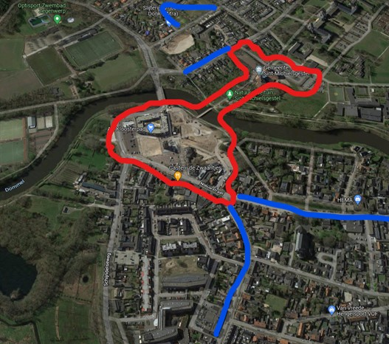

Kerncentrumgebied, 1e ring (rood):
• Adrianusplein
• Petrus Dondersplein
• Kloosterpad
• Torenstraat
• Torenplein
• Hof van Overkerk
• Nieuwstraat 1 t/m 14
• Meanderplein

Buitenschil centrumgebied, 2e ring (blauw):
• Nieuwstraat 15 t/m 73
• Theerestraat 1 t/m 25
• Hortensiastraat
• Klokakker
• Campanulastraat
• Spijt 1 t/m 51

Kern Gemonde

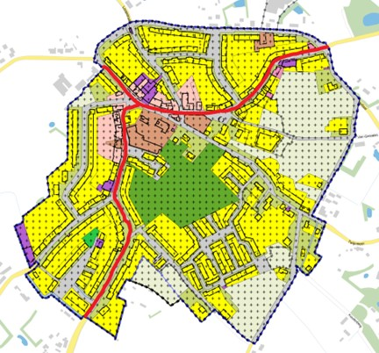

Buitenschil centrumgebied
• Dorpstraat
• Sint Lambertusweg vanaf nr. 41
• Kerkeind

Kern Berlicum

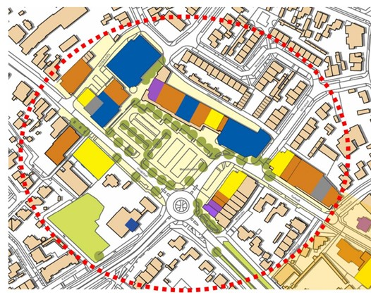

Kerncentrumgebied
• Het gehele Mercuriusplein
• Hoogstraat 133 t/m 162
• Kerkwijk 1 t/m 13A

Behoort bij raadsbesluit van 15-12-2022.

Mij bekend,

de griffier,
N.A. Hoogerbrug-van de Ven

